**UNIVERSIDAD TECNOLÓGICA NACIONAL**

**FACULTAD REGIONAL RESISTENCIA**



**TP 4- Lugar geométrico de las raíces**

* **Asignatura:** Teoría de Control– 4to nivel

* **Cátedra:** Ing. Carlos Alejandro Perez– Profesor Titular

Ing Domiga Aquino– Jefe de Trabajos Prácticos

**Autor:**

* Nadal, Alejandro

**Carrera:** Ingeniería en Sistemas de Información

**Año:** 2020

Dados los siguientes polos y ceros de lazo abierto:

Ceros: 2+4j ; 2-4j; -3

Polos: 2; -1+6j; -1-6j; -3

1. Obtener la ecuación característica y escribirla completa

$1+\frac{k*(s-(2+4j)*(s-(2-4j)*(s-(-3))}{(s-2)*(s-(-1+6j)*(s-(-1-6j))*(s-(-3))}=0$

1+ $\frac{k*(s-2-4j)(s-2+4j)*(s+3)}{(s-2)*(s+1-6j)*(s+1+6j)*(s+3)}=0$

1+ $\frac{k*(s-2-4j)(s-2+4j)}{(s-2)*(s+1-6j)*(s+1+6j)}=0$

$1+\frac{k*(s^{2}-4s+20)}{s^{3}+33s^{}-74}$

1. Determinar los ángulos de las asíntotas

Partiendo de la cantidad de polos y ceros, respectivamente

n=4

m=3

Y de la fórmula del ángulo de las asíntotas, la cual es:



Se determina que:

$angulo = \frac{180*(2*0+1)}{1}$ = 180º

Para cualquier otro valor de k, es el mismo ángulo +360*k

1. Calcular el punto donde nace la asíntota

Recurro, para este punto, a la siguiente ecuacion



$σ=\frac{(2-1+6j-1-6j-3) -(2+4j+2-4j-3)}{4-3}$ = $-3-1= -4$

Las asíntotas parten de -4. Se grafica debajo, los polos, ceros, punto de nacimiento de la asíntota y ángulo de las asíntotas

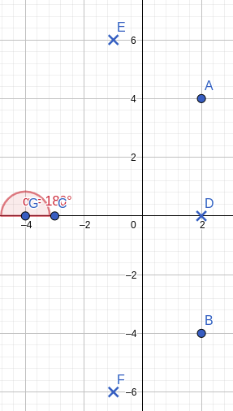

1. Calcular los ángulos de salida o llegada desde los polos y ceros (complejos)

Estos ángulos pueden calcularse matemáticamente mediante fórmulas trigonométricas. Sin embargo, ya tenía los puntos en Geogebra, así que fue más rápido dibujar los segmentos y medir los ángulos en el software.

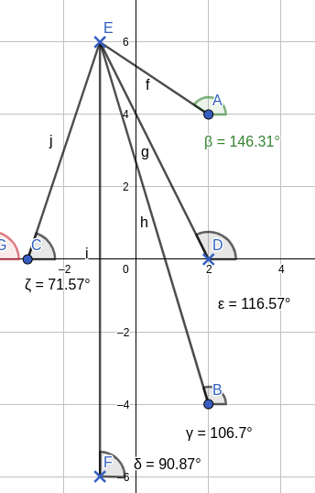

Ángulos desde polo 1 + 6j

Ae=180-(146.31+106.7+71.57)+(116.57+90+71.57)= 133.56

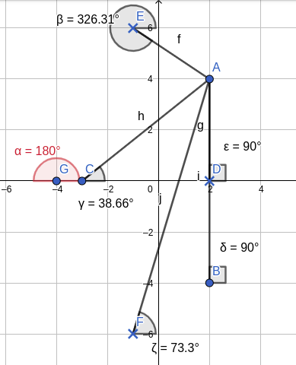

Ángulos desde el polo 2 + 4j

Aa=180-326.31-38.66-73.3-90 + 90 + 38.66= 140.39

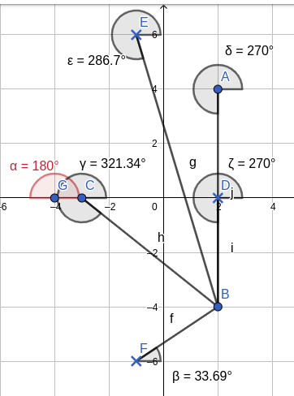

Ángulos desde cero B: 2 -4j

C tiene un polo y un cero en el mismo lugar, se cancelan. Los ángulos de D y A también se cancelan porque ambos son iguales

Ab=180-33.69-286.7 = -140.39+360 = 219.61

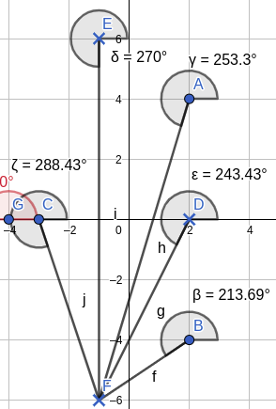

Angulos desde el polo 1 -6j

Los ángulos del polo que se encuentra en C y el cero que se encuentra en C, se cancelan entre sí.

AF= 180-213.69-253.3 + 270 + 243.43 = 226.44

Finalmente, debajo, gráfico todos los ceros y polos y sus respectivos ángulos.

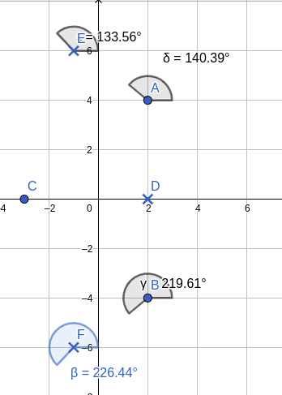

1. Hallar los puntos de ruptura

$1+\frac{k*(s^{2}-4s+20)}{s^{3}+33s^{}-74}$

Tras despejar k, nos queda

$k=\frac{-s^{3}-33s+74}{s^{2}-4s+20}$

Ahora, sigo con el programa Octave. Genero dos arreglos, numerador y denominador

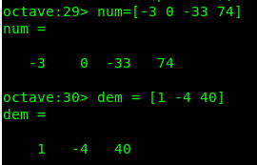

Luego, calculo la derivada del cociente entre ambos con la función polyder

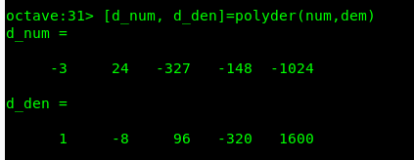

Ahora, es preciso obtener la transformada de laplace de la derivada, mediante la funcion tf.

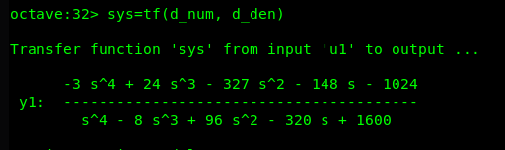

Igualo a 0 el cociente. Como el denominador no puede ser 0, debido a que estaríamos dividiendo por 0, solo el numerador puede ser 0, por lo que calculo las raíces del numerador con la función roots.

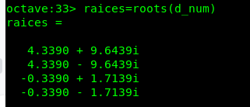

Todos los valores son números complejos, por lo que no tenemos puntos de ruptura.

Si miramos el gráfico, el método nemotécnico nos da a entender lo mismo. La cantidad de ceros o polos a la derecha de cada punto que se encuentra sobre el eje real es siempre par (recordando que en el punto C tengo un cero y un polo)

## Hallar omega y k criticos

Para esta sección, utilice scilab

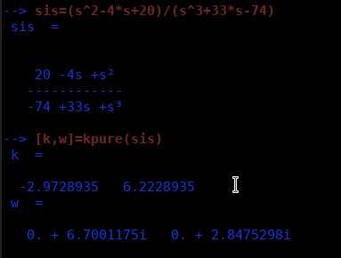

Estos son los k y omegas obtenidos. Los omega imaginarios son característicos, al no tener puntos de ruptura.

Desarrollando a mano para demostrar el método

$1+\frac{k*(s^{2}-4s+20)}{s^{3}+33s-74}=0$

Transformo el cociente en una suma de productos

$ks^{2}-4sk+20k+s^{3}+33s-74=0$

Transformo s en jw

$k(jw)^{2}-4jwk+20k+(jw)^{3}+33jw-74=0$

$-w^{2}k-4jwk+20k-w^{3}j+33jw-74=0$

Separamos en dos ecuaciones, puesto que 0 = 0+0j

$-w^{2 }+20k-74=0$

$-4jwk-w^{3}j + 33jw=0j$

Opero en 1 para llegar a un valor de k.

k= $\frac{74}{-w^{2}+ 20}$

Opero en 2

$-4w*\frac{74}{-w^{2}+20}-w^{3}j + 33jw=0$

Aca hay una larga serie de pasos.Trabajando algebraicamente se llega a

${jw}^{5}-53jw^{3}+364jw =0j$

Con octave, calculo los valores

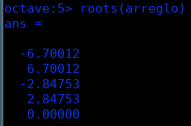

Recordemos que estos valores son números imaginarios.

Reemplazando en 1

$k=\frac{74}{-(+-6.70012i)^{2}+20}=\frac{74}{-44.892+20}=-2.9728$

$k=\frac{74}{-(+-2.84753i)^{2}+20}=\frac{74}{-8.0656+20}=6.22$

Graficando el lugar geométrico de las raíces

